5. ul. Krzysztofa Kamila Baczyńskiego

Ulica Krzysztofa Kamila Baczyńskiego w Warszawie usytuowana jest w dzielnicy Śródmieście Północne pomiędzy ulicami Górskiego i Warecką. Miasto upamiętniło poetę nadając imię jednej ze swoich ulic w dniu 31 marca 1960 roku. Ulica Baczyńskiego ma długość 130 m i jest jednokierunkowa.
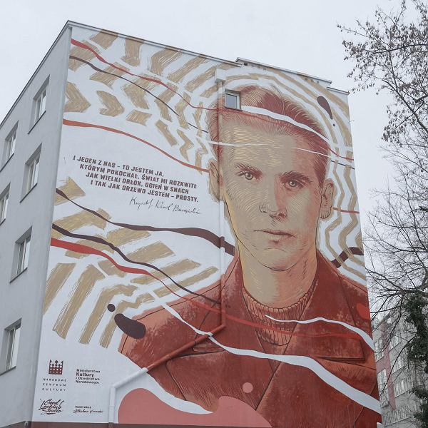
Jednocześnie pamięć o Krzysztofie Kamilu Baczyńskim zachowana i widoczna jest w kilku miejscach w stolicy:
- tablica na ulicy Bagateli 10 - miejsce urodzin poety
- tablica na ulicy Hołówki 3 - miejsce domu, z którego wyszedł do Powstania
- tablica na ulicy Senatorskiej 14 tj. pałac Blanka - miejsce śmierci poety
- kamienna róża z inskrypcją „Krzysztofowi Baczyńskiemu 1979” na podwórku pomiędzy blokami Waszyngtona 37 i 39 i Kinowa 24 na warszawskim Grochowie
- mural na bloku na ulicy Solec 85 - odsłonięty w dniu 100 urodzin poety przez Narodowe Centrum Kultury

Niedaleko ulicy Baczyńskiego znajduje się niezwykle ważne dla przebiegu Powstania Warszawskiego miejsce. U zbiegu ulic Wareckiej i Nowego Światu znajduje się właz do kanału, którym ewakuowali się Powstańcy ze Starówki.
Trasa ewakuacji Starówka - Śródmieście miała długość 1600 m. Właz na Starówce znajdował się na ulicy Długiej przy Placu Krasińskich, a wyjście na ulicy Wareckiej. Przejście całej trasy zajmowało 4 godziny w niezwykle ciężkich warunkach.
Kanały, to dla większości Powstańców najbardziej traumatyczne doświadczenie w czasie
64 dni walki. Były ocaleniem z piekła płonącej Starówki dla około 4500 Powstańców.

Ewakuacja powstańców miała miejsce 1 i 2 września 1944 r. Jednym ze zgrupowań wycofujących się ze Starówki było Zgrupowanie „Radosław”, w skład którego wchodził Batalion „Parasol” To z tym Batalionem Baczyński jako kapral „Krzyś” miał wyruszyć do Powstania.
Oto jak ewakuację wspominają Ci, którym udało się przejść kanały i przeżyć 64 dni walki:

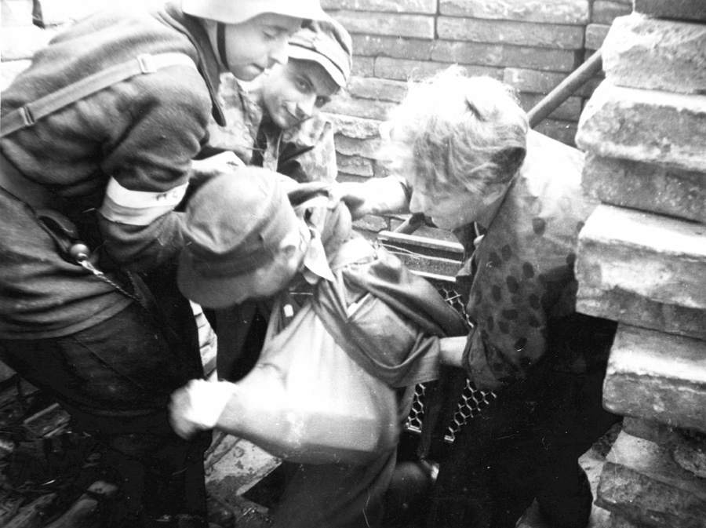
Danuta Kaczyńska „Lena” : „Pierwszy odcinek kanału, którym szliśmy był dość wysoki; ostatni natomiast niski. Szliśmy zgięci w pół, zawadzała broń. Kanał był odchodowy, nie burzowiec, nie groziło utonięcie. Panował w nim straszny zaduch, nieczystości sięgały po kostki nóg, wlewały się do sznurowanych butów. Należało iść cicho. Mieliśmy kilka postojów dla odpoczynku, trudny bardzo niski odcinek kanału na końcu trasy i dłuższe oczekiwanie przy wyjściu na Wareckiej, bo po parogodzinnej drodze, niektórzy żołnierze nie mieli siły samodzielnie wyjść i trzeba było ich wyciągać.”
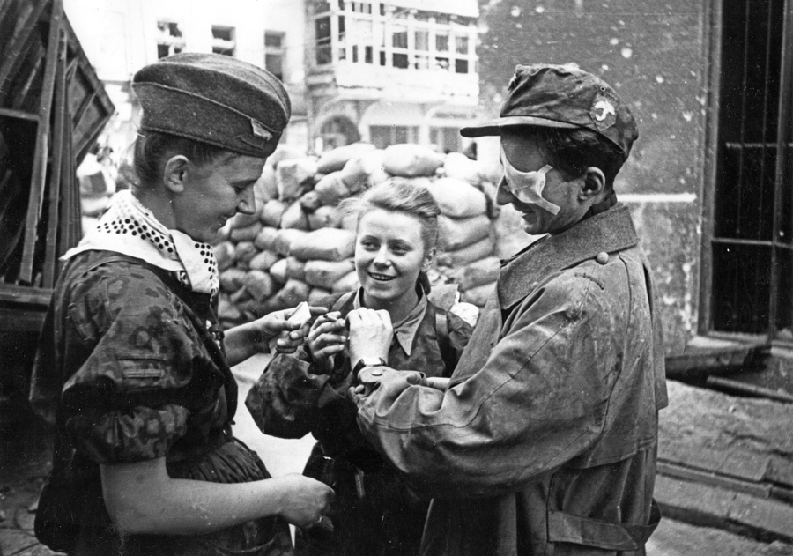
Danuta Krauze „Niuśka”: Wchodziliśmy w nocy z 1 na 2 września. Cały czas trwał niemiecki ostrzał. Musiałam się przełamać by wskoczyć w głęboki dół cuchnący ściekami. Wiedziałam, że bez mojej pomocy nie poradzą sobie dwaj ranni. Szliśmy wiele godzin. Jednego miałam przed sobą, pchając go tak, że niemal siedział mi na kolanach, a drugiego miałam na plecach.
Anna Jakubowska „Paulinka”: „Kanały sprawiły ,że nie znoszę zamknięcia. W kanale był ból i fekalia. Miałam ranną, zaropiałą stopę. Nie mogliśmy się wyprostować. Podczas postojów próbowaliśmy się opierać o oślizłe, obłe ściany. Najgorsze w kanale było dla mnie jednak zamknięcie, ciemność, świadomość, że nie mogę wyjść. Potem, gdy nas wyprowadzili z kanałów, to zobaczyłam niebo. Tego uczucia nie da się opisać. Nagłe uczucie, że świat istnieje, ziemia, niebo i uśmiechnięci, czyści ludzie.”

Opracowała Joanna Piwowarska na podstawie książek : Patrycja Bukalska „Sierpniowe dziewczęta 44”,
Danuta Kaczyńska „Dziewczęta z Parasola”

